Predmet **UCT** – prosím o doplnenie, opakovanie témy o DM, prečítajte si tému a naučte sa + príklady. Dňa 18. 2. 2021 online výuka v Zoom o 10,40 hod. – predmet UCT, OZD.

**Účtovanie o dlhodobom majetku**

**Trieda 0 – Dlhodobý majetok**

**Skupina 01 – Dlhodobý nehmotný majetok**

• eviduje sa tu stav a pohyb DNM

• skupina súvahových aktívnych účtov

**Skupina 02, 03 – Dlhodobý hmotný majetok**

• eviduje sa tu stav a pohyb DHM

• skupiny súvahových aktívnych účtov

**Skupina 04 – Obstaranie dlhodobého majetku**

• eviduje sa tu obstarávacia cena DM

• skupina kalkulačných účtov

**Skupina 07, 08 – Oprávky k dlhodobému majetku**

* **doklady – PFA, VPD, ZAZ, ZAV, odpisový plán**
* **Analytická evidencia:**

vedie sa podľa jednotlivých druhov DM na inventárnych kartách DHM a DNM

**Platí: 01 = 01/1 + 01/2 + 01/3 +...**

**Odpisovanie DM**

**Odpisy DM – peňažné vyjadrenie miery opotrebenia DM za určité obdobie.**

• **účtovné odpisy** – sa vypočítajú z tzv. **vstupnej ceny**(vyjadrujú reálny pokles hodnoty majetku, určuje si ich účtovná jednotka v odpisovom pláne podľa času, vo vzťahu k výkonom),

• **daňové** – vyplývajú zo zákona o daní z príjmov, ktorý určuje maximálnu výšku odpisov DM, ktoré sa berú do úvahy pri určovaní základu dane z príjmov.

**Metóda odpisovania DM –** nemôže sa zmeniť po celý čas odpisovania DM,

* **rovnomerná *-*** z hľadiska doby životnosti DM, odpisuje sa rovnaká suma od zaradenia DM do užívania až po jeho vyradenie, resp. používame vzorce pre rovnomerné odpisovanie uvedené v Zákone o dani z príjmov
* **zrýchlená *-*** vo vzťahu k výkonom (podľa výroby), účtovná jednotka používa rozdielne odpisové sadzby, resp. vzorce pre zrýchlené odpisovanie, ktoré

***Neodpisujú sa: Pozemky a umelecké diela a zbierky!***

**Oprávky** sú vlastne **kumulované odpisy** evidované od začiatku používania až po súčasnosť.

ZOSTATKOVÁ HODNOTA (ZH) = VSTUPNÁ CENA (VC) - OPRÁVKY

**Pojem a členenie dlhodobého majetku**

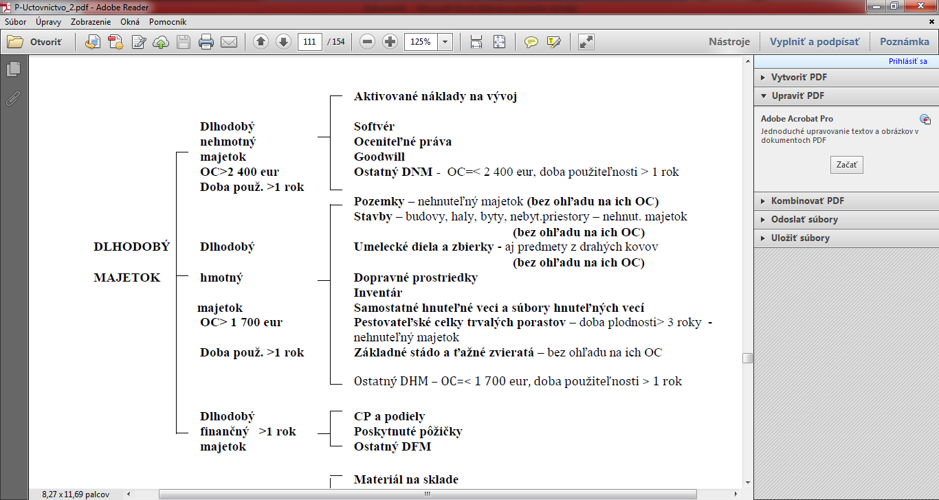**Dlhodobý majetok** – majetok podniku, ktorý má dlhodobý charakter, t. j. jeho doba použiteľnosti je dlhšia ako 1 rok a jeho obstarávacia cena je vyššia ako 1 700,- (ak sa jedná o DHM), alebo 2 400,- (ak sa jedná o DNM)

**Oceňovanie dlhodobého majetku**

• **obstarávacia cena (OC)**

o používa sa pri nakupovanom DM, ide o cenu DM a všetky vynaložené náklady spojené s jeho obstaraním (doprava, prepravné, montáž, clo...),

• **reprodukčná obstarávacia cena (ROC)**

* je to cena, za ktorú by sa DM obstaral v čase, keď sa o ňom účtuje,
* ROC sa týka DM nadobudnutého darom, vlastnou činnosťou, ak je ROC nižšia ako VN, bezplatným nadobudnutím a DM novozisteným pri inventarizácii,

• **vlastné náklady (VN)**

* + všetky priame a nepriame náklady súvisiace s vytvorením DM, používajú sa pri DM, ktorý bol vytvorený vlastnou činnosťou, ak sú VN nižšie ako ROC.

**Obstarávanie DM**

* kúpou – dodávateľsky – (OC),
* vytvorením vlastnou činnosťou (vo vlastnej réžii) – (VN),
* bezplatným nadobudnutím , darovaním – (ROC),
* prevodom podľa platných predpisov – (ROC),
* preradením DM z osobného užívania do podnikania – (ROC)

• Obstarávanie dlhodobého majetku sa účtuje prostredníctvom kalkulačných účtov

**041, 042, 043** – sledujú sa tu jednotlivé zložky obstarávacej ceny,

• Prevod na majetkové účty **01, 02, 03** sa dlhodobý majetok zaúčtuje na základe dokladu - **Zápis o zaradení do užívania (ZAZ).**

**Opotrebenie DM:**

1. **fyzické –** v dôsledku používania DM (napr. stroje..)
2. **morálne** – vedecko-technický pokrok – PC, VT, mobily – lepšie, dokonalejšie ,

Príklady:

**1)** PFA – **Nákup výrobného stroja MD/D**

a) Cena stroja 3 000,- 042/ -

b) DPH 20 % 600,- 343/ -

c) Spolu 3 600,- - /321

**MD/D**

2) VPD – Preprava stroja zaplatená v hotovosti 20 ,- 042/211

3) VPD – Montáž stroja zaplatená v hotovosti 30,- 042/211

4) ZAZ – Zaradenie stroja do užívania v OC 3 050,- 022/042

5) VBÚ – Úhrada faktúry za stroj 3 600,- 321/221

